«Бір отбасы-бір кітап»

«Бір отбасы-бір кітап» акциясы аясында оқушыларға Абай Құнанбайұлының шығармаларын оқыту арқылы балалардың жан-дүниесіндегі рухани ізгілікті ояту мақсатында түрлі іс-шаралар өткізілді. ЖББ № 1 орта мектебінің 2-сынып оқушылары жас болса да Ұлы Абайдың шығармаларын шеберлікпен, мәнеріне келтіре орындап, өз үлестерін қосты.
В рамках акции «Одна семья - одна книга» проводились различные мероприятия, целью которых является пробуждение духовной ценности в детях через произведения Абая Кунанбаева. Учащиеся 2-х классов ОСШ № 1 нашей школы внесли свой вклад в акцию, виртуозно исполнив произведения великого Абая, несмотря на свой юный возраст.
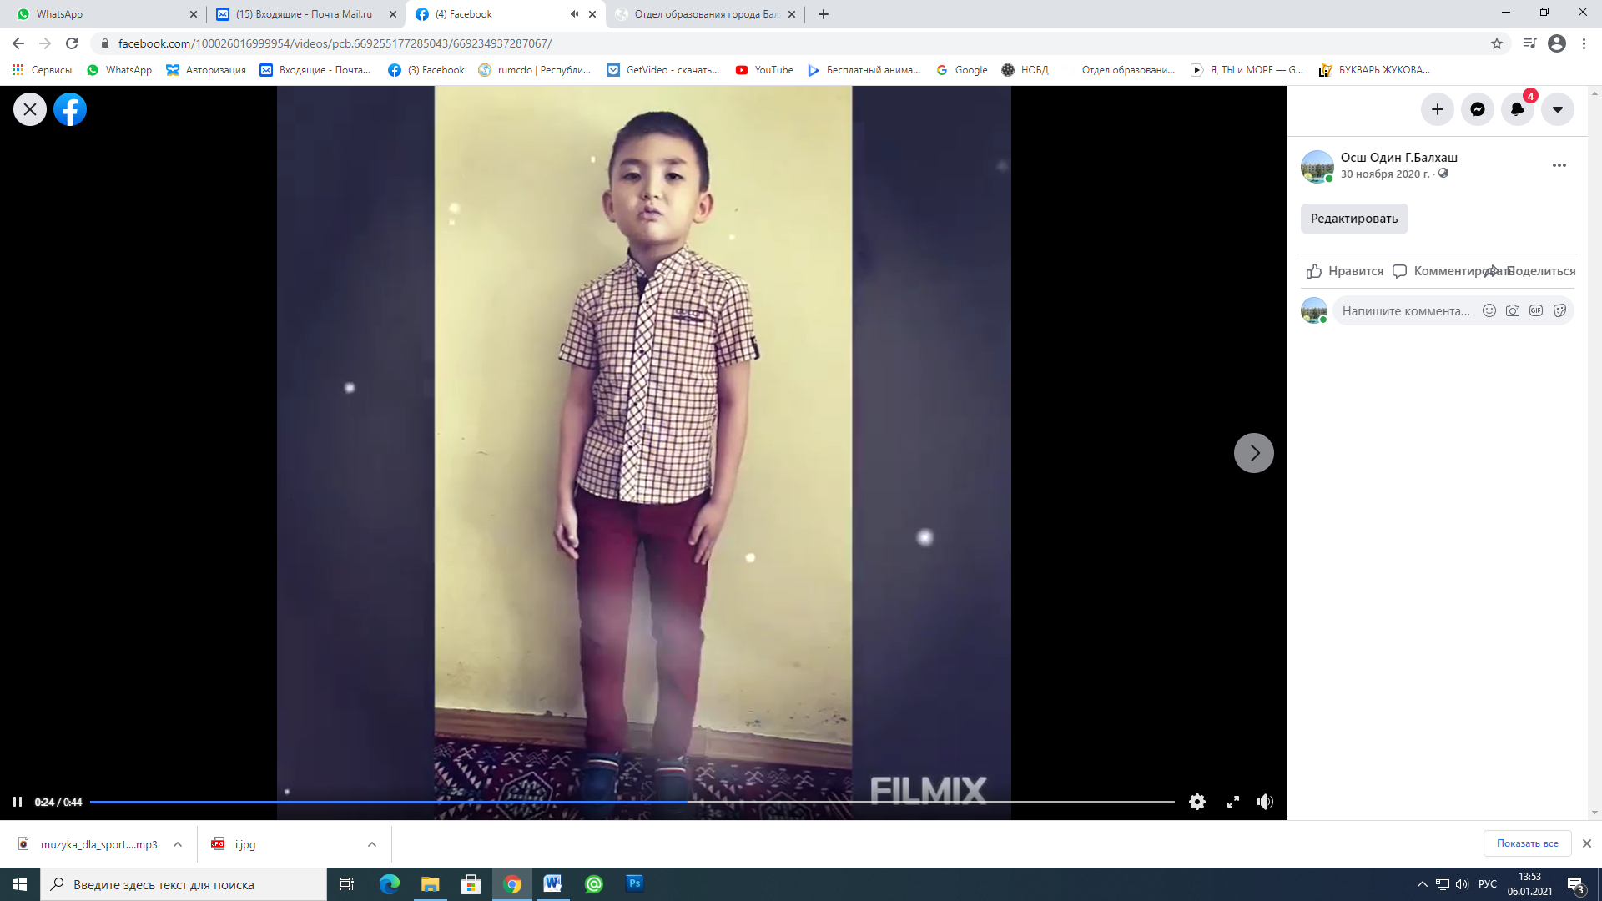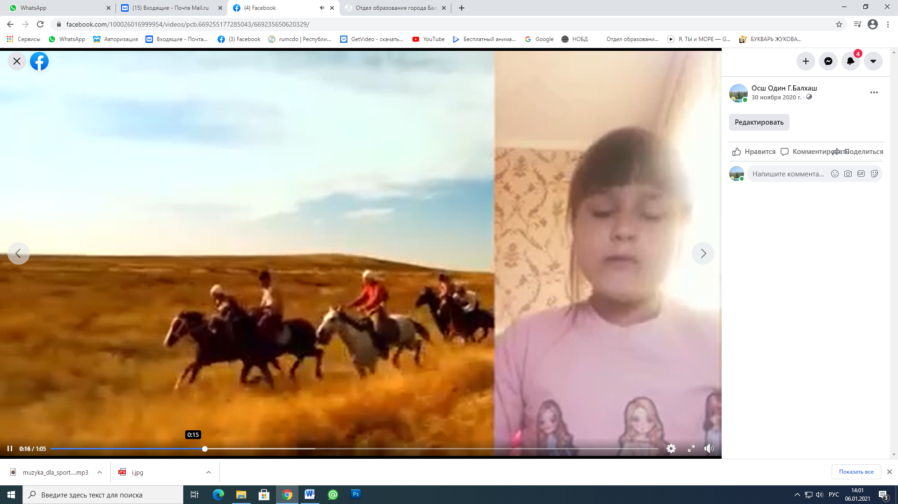
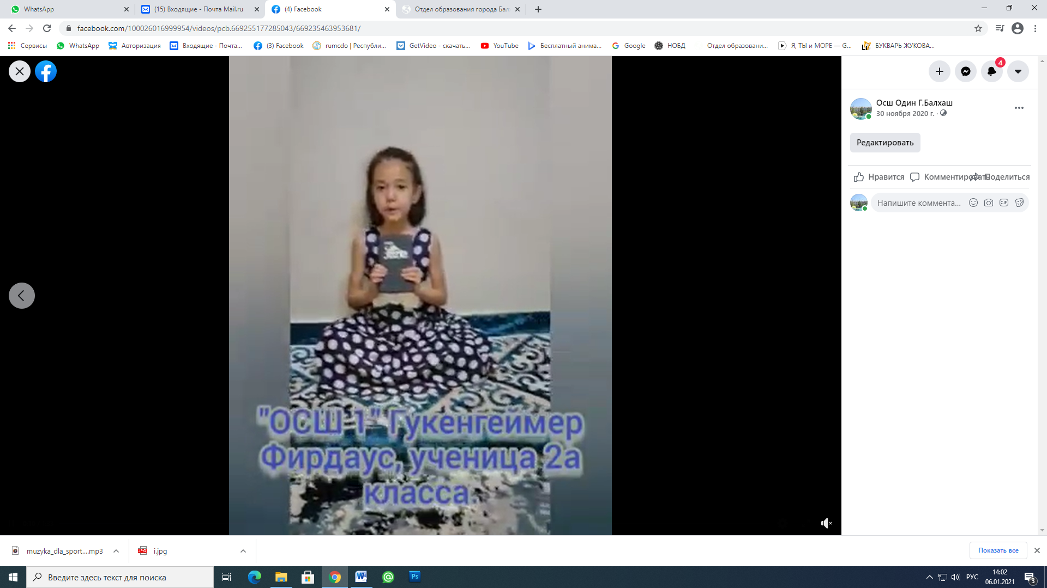
https://www.facebook.com/100026016999954/videos/pcb.669255177285043/669235463953681/

